Aplikacje Internetowe 1

Laboratorium 2: CSS Zen Garden

|  |  |
| --- | --- |
| Data laboratorium: | 21.10.2021 |
| Termin sprawozdania: | 21.10.2021 |
| Imię i nazwisko: | Sebastian Ratańczuk |

# Wprowadzenie

Tutaj należy umieścić 2-3 zdania opisujące zawartość sprawozdania i streszczające przebieg laboratorium. Wypełnienie tej rubryki warunkuje dalsze sprawdzenie sprawozdania.

Na ostatnich dwóch laboratoriach budowaliśmy prostą responsywną stronę opartą o divy. W zadaniu mieliśmy przygotować 3 wersje strony html, jedną czystą bez css i dwie wersję z css.

# Strona bez stylów CSS

W tej sekcji należy przedstawić zrzuty ekranu strony HTML z odłączonymi stylami CSS. Wypełnienie tej rubryki warunkuje dalsze sprawdzenie sprawozdania.

# Strona z CSS 1

W tej sekcji należy przedstawić zrzuty ekranu strony HTML z podłączonym pierwszym zestawem stylów CSS, przy szerokim i wąskim ekranie (wersja desktopowa i mobilna). 0.5 punktu.

## Wersja desktopowa

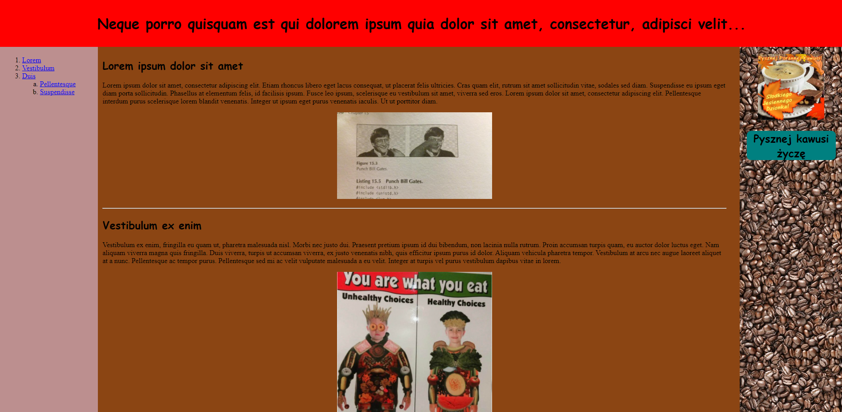

## Wersja mobilna

# Strona z CSS 2

W tej sekcji należy przedstawić zrzuty ekranu strony HTML z podłączonym drugim zestawem stylów CSS, przy szerokim i wąskim ekranie (wersja desktopowa i mobilna). 0.5 punktu.

## Wersja desktopowa

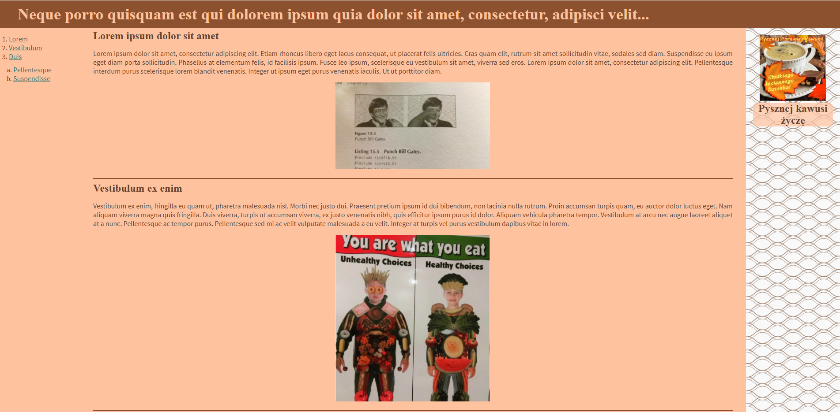

## Wersja mobilna

# Odmienne stylowanie H1, H2, H3, akapitów

W tej sekcji należy porównać ostylowanie nagłówków H1, H2, H3 oraz akapitów w obu wariantach CSS. 1 punkt.

# Odmienne stylowanie list

W tej sekcji należy porównać ostylowanie list w obu wariantach CSS. 1 punkt.

# Odmienne stylowanie nagłówków i stopek

W tej sekcji należy porównać ostylowanie nagłówków (header) i stopek (footer) w obu wariantach CSS. 1 punkt.









# Responsywność obydwu stron

W tej sekcji należy zaprezentować responsywność strony w obu wariantach CSS. 1 punkt.

Strona przy szerokim ekranie

Strona przy widoku tabletu

Strona przy widoku telefonu

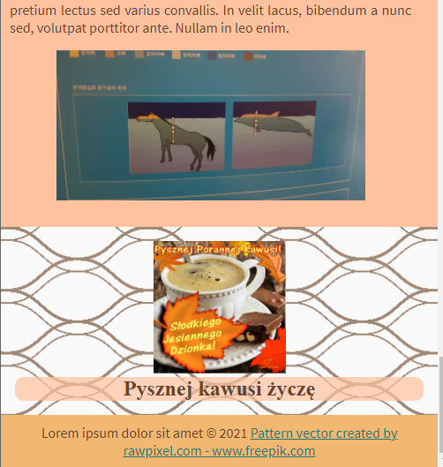

# Ilustracje w tle

W tej sekcji należy porównać zastosowanie ilustracji w tle dla obu wariantów CSS. 1 punkt.

# Wizualne obramowania poszczególnych sekcji

W tej sekcji należy porównać ostylowanie wizualnych obramowań poszczególnych sekcji strony, w obu wariantach CSS. 1 punkt.

Nagłówki różnią się kolorem tła i rozmiarem marginesów przez co nagłówki mają różny rozmiar.

Stopki również różnią się kolorem tła i rozmiarem.

W banerze reklamy zastosowany został obraz w tle, każdy ze stylów wykorzystuje inny obraz. Podpisy reklamy mają różne czcionki i wykończenia.

Akapity zostały oddzielone pionową linią, ostylowanie tej linii jest zależne od pliku css.

# Linki i uwagi

W tej sekcji należy umieścić link do zarejestrowanej domeny (działający dowolny kod) oraz dowolne uwagi.

Nie udało się wgrać strony na serwer http ponieważ serwer ftp odmawiał posłuszeństwa

